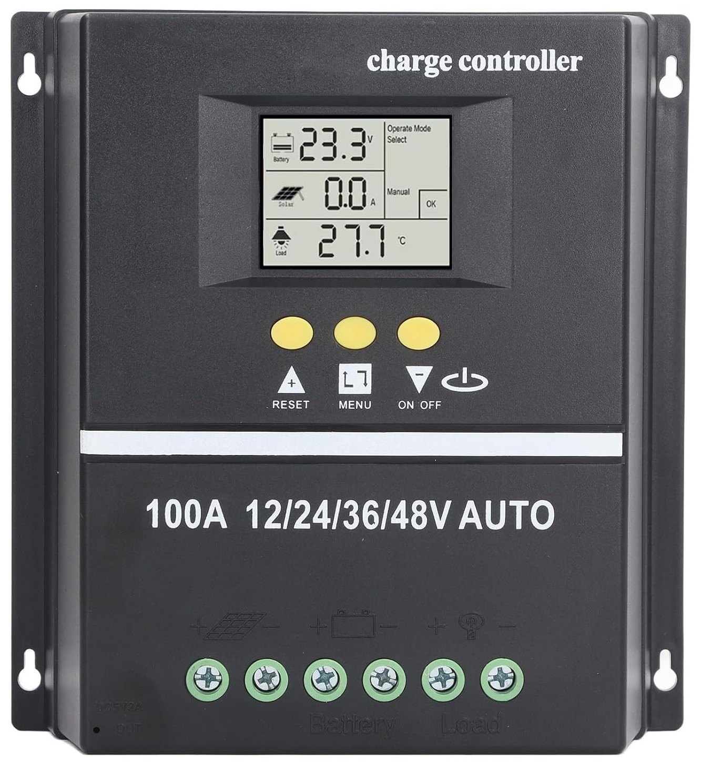

Installation av 60A solcellsregulator MPPT för laddning av batteri till 3 stycken 150W seriekopplade solpaneler

Läs igenom bruksanvisningen noga innan du installerar och använder produkten.

Instruktioner
• Läs alla instruktioner i den här bruksanvisningen innan du installerar.
• Ta ej isär eller försök att reparera regulatorn.
• Montera extern säkring eller strömbrytare efter behov.
• Koppla bort solpanelen och säkringarna / strömbrytarna innan du installerar eller flyttar regulatorn.
• Skruvarna på kabelklämmorna måste dras ordentligt för att förhindra värme vid anslutningspunkten.
• Ladda bara batterier som matchar laddningsspänningen på regulatorn.
• Batteriladdningen kan vara ansluten till ett batteri eller en batteribank.
• Risk för elektriska stötar. PV och last kan producera hög spänning när regulatorn är i drift.

60A MPPT solcellsregulator med förbättrad energieffektivitet som utnyttjar solenergin mycket bättre.
– Avancerad Maximum Power Point Tracking (MPPT) teknik, med verkningsgrad på inte mindre en 95%.
– Hittar snabbt och effektivt effektmax i solpanelen.
– Brett inspänningsområde upp till 100V.
– 12/24VDC systemspänning.
– Snabbaste & senaste tekniken – laddar batteriet fullt på kortast möjlig tid.
– Övervaka & styr med din mobil- smidigare blir det inte.
– Skydd mot överhettning, effektminskning, kortslutning, omvänd polaritet & backström.
– Ger ström upp till 55 °C – högeffektiv.
– Digital display.
– Temperaturkompensering.

Inkoppling VIKTIGT!
Anslutningsordning:
1. Anslut batteriet
2. Anslut eventuell förbrukning
3. Anslut solpanel (Vid 2 stycken paneler så rekommenderas seriekoppling av panelerna)

Frånkoppling görs i omvänd ordning.

